Fitxa KPSI per comunicar objectius TILC

Dilema o conflicte inicial
Perquè ? Com?………………………………………………………………………………………………….
KPSI | Objectius | Puntuar de l’1 al 4 *
 | Objectius | Inici UD | Fi UD
Cognitius | 1. Recordar...  Identificar, Situar, Enumerar, Relatar, ...
Cognitius | 2. Comprendre  Explicar, Interpretar, Distingir, Comparar, Predir ...
Cognitius | 3. Aplicar  Resoldre, Completar, classificar, Executar ...
Cognitius | 4. Analitzar  Distingir, Categoritzar, Indagar, Contrastar ...
Cognitius | 5. Crear  Proposar, Dissenyar, Planificar, Construir ...
Cognitius | 6. Avaluar  Jutjar, Seleccionar Prioritzar, Escollir, ...
lingüístics | 1. Descriure / narrar / explicar / justificar / argumentar ...
lingüístics | 2. Lèxic i codis específics ...
lingüístics | 3. Gèneres textuals i Litúrgies ...
lingüístics | 4. Lectura crítica i competència informacional ...
lingüístics | 5. Formular preguntes ...
- No ho sé (fer).
- Ho sé (fer) amb ajuda.
- Ho sé (fer) sense ajuda.
- Ho sé (fer) i explicar a altres.

Descripció: Base per a l'elaboració d'una fitxa KPSI per a una UD de Tractament Integrat de Llengua i Continguts. S'inclouen iniciadors associats a les Thinking Skills de Benjamin Bloom i a diverses instàncies de competència lingüística per a les Ciències perquè siguin concretades per a la UD en concret.

Propostes d’aplicació:
- En dissenyar una unitat didàctica, el docent identifica un dilema o conflicte inicial que provoqui l'emergència de conflicte cognitiu i detalla els objectius d'aprenentatge cognitius i lingüístics per comunicar-les a l'alumnat.
- Els objectius d'aprenentatge cognitius i lingüístics són definits juntament amb l'alumnat a continuació de la conversa sobre el conflicte proposat inicialment.
- La fitxa KPSI es dóna a l'alumnat perquè valori el seu nivell inicial i la seva progressió al llarg de la UD.
- La fitxa KPSI es manté visible a l'aula com a eina de suport a al control del propi aprenentatge.

Publicacions relacionades:
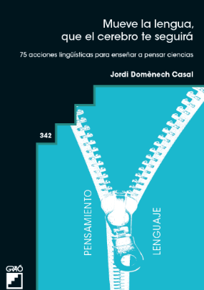
- Young, D.B. i Tamir, P. (1977). Finding out what Students know. The Science Teacher, 44, 27- 28.
- Bloom, B. S., Engelhart, M. D., Furst, E. J., Hill, W. H., Krathwohl, D. R. (1956). Taxonomy of educational objectives: The classification of educational goals. Handbook I: Cognitive domain. New York: David McKay Company.

- Mueve la Lengua, que el cerebro te seguirá. 75 acciones lingüísticas para enseñar a pensar Ciencias. Barcelona (Graó) Jordi Domènech Casal (2022). Premi Joan Profitós d'assaig Pedagògic. https://wp.me/p25seH-ZR

